BC/NW 2009, №1 (14):

ИССЛЕДОВАНИЕ ПОМЕХОЗАЩИЩЕННОЙ СИСТЕМЫ КАДРОВОЙ СИНХРОНИЗАЦИИ

Горбунов В.А., Белов Л.А.

(Москва, Московский Энергетический Институт (ТУ), Россия)

Алгоритмы синхронизации [1] на основе рекуррентных последовательностей (РП) ориентированы на работу в каналах связи с пакетными (группирующимися) ошибками. Однако при появлении, наряду с пакетными, ошибок с гауссовским распределением, характеристики помехоустойчивости резко ухудшаются.
Автором предложена [2] модифицированная система кадровой синхронизации, более стойкая по отношению к ошибкам с гауссовским распределением при прежнем уровне устойчивости по отношению к пакетным. Были проведены статистические исследования работы такой системы синхронизации при различных условиях помеховой. На рис. 1 представлен пример зависимости максимальной длины D_{max} фрагмента РП от битовой ошибки в канале p.
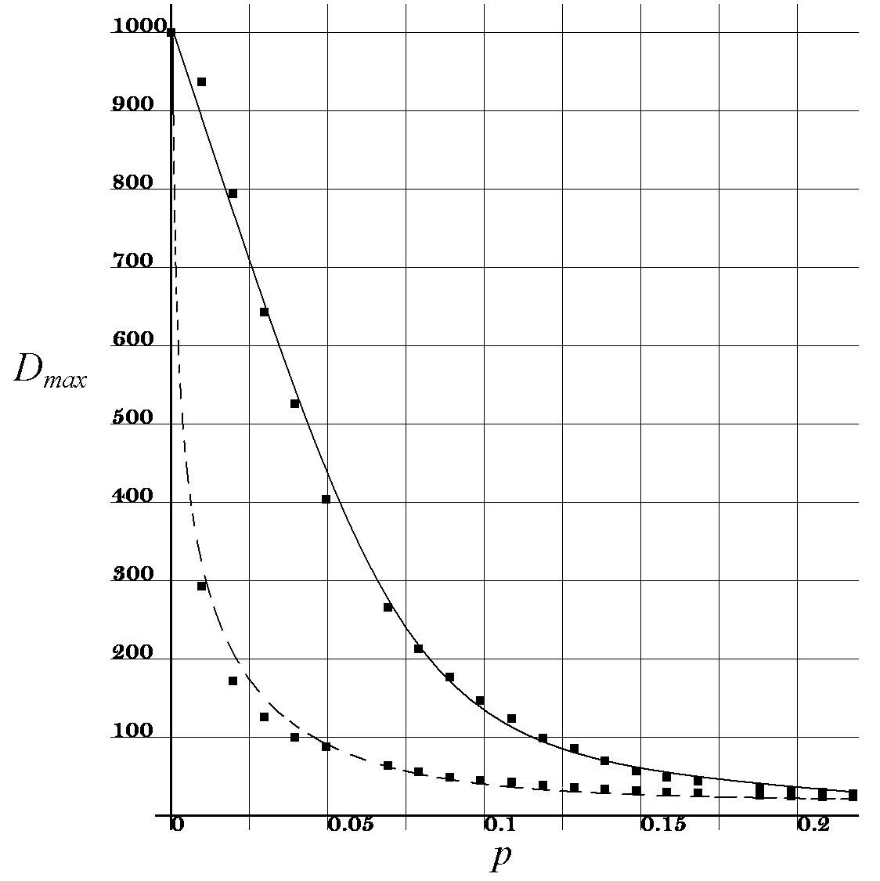
Рис. 1. Зависимость максимальной длины D_{max} неискаженного фрагмента РП от вероятности двоичной ошибки в канале

Пунктирной линией показана максимальная длина РП, которая может появиться в исходной системе синхронизации, сплошной - в случае с исправлением ошибок (модифицированная система)
Для надежного вхождения в синхронизм (вероятность ложного захвата < 10⁻⁶) необходимо иметь фрагмент РП длиною не менее 100 двоичных символов. Показано, что с использованием модифицированной системы синхронизация обеспечивается при вероятности ошибки, вдвое превосходящей ту же вероятность для исходной системы синхронизации.
Работа выполнена при поддержке Совета по грантам Президента РФ для поддержки молодых российских ученых и ведущих научных школ (грант № НШ-3344.2008.8).
Литература
1. Кравцов Р. С., Сидорчук Ю. И. Аппаратура избыточного кодирования и кодовая синхронизация при последовательном декодировании сверточных кодов.// Труды МЭИ. Вопросы проектирования радиотехнических устройств. Выпуск 514. – М,: МЭИ, 1981 стр. 40-42.
2. Горбунов В. А. Исследование помехоустойчивости двухканальной системы кадровой синхронизации. Междун. НТК к 100-летию со дня рождения В.А. Котельникова // Тезисы докладов. –М.: Изд. дом МЭИ, 2008 стр. 135-136.

